Приложение 1
Инструкция по работе с сайтом ГМУ www.bus.gov.ru

I. Для того чтобы оставить отзыв о качестве услуг, предоставляемых образовательными организациями необходимо:

- Зайти на сайт www.bus.gov.ru

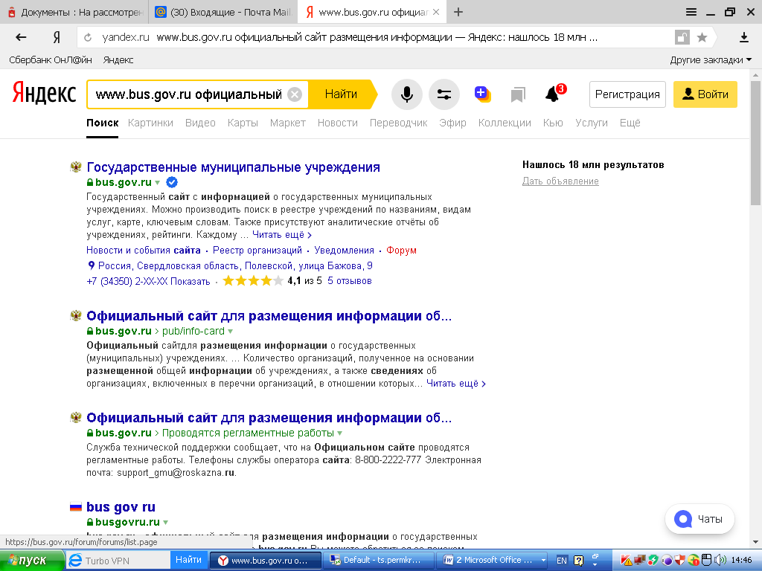
- Выбрать регион
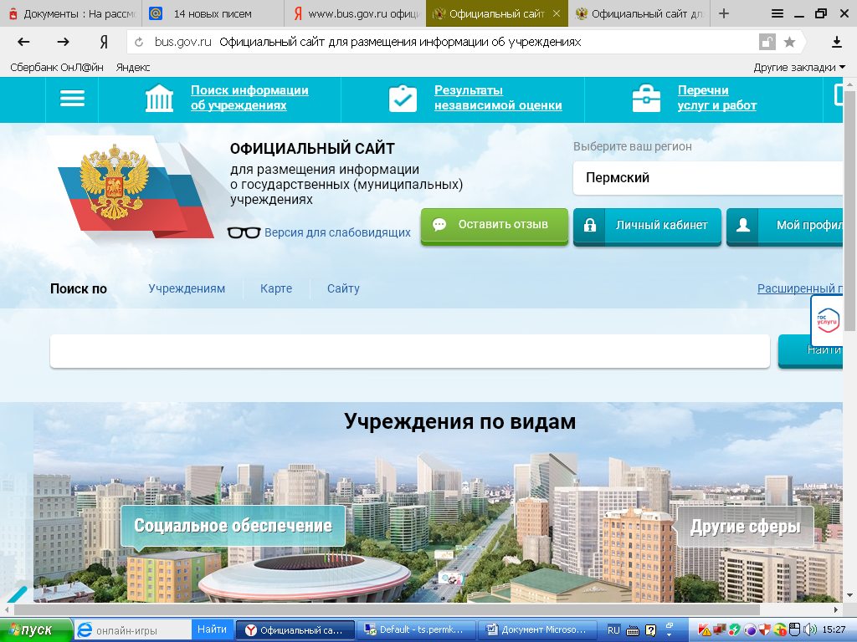
- В строке поиска набрать наименование организации

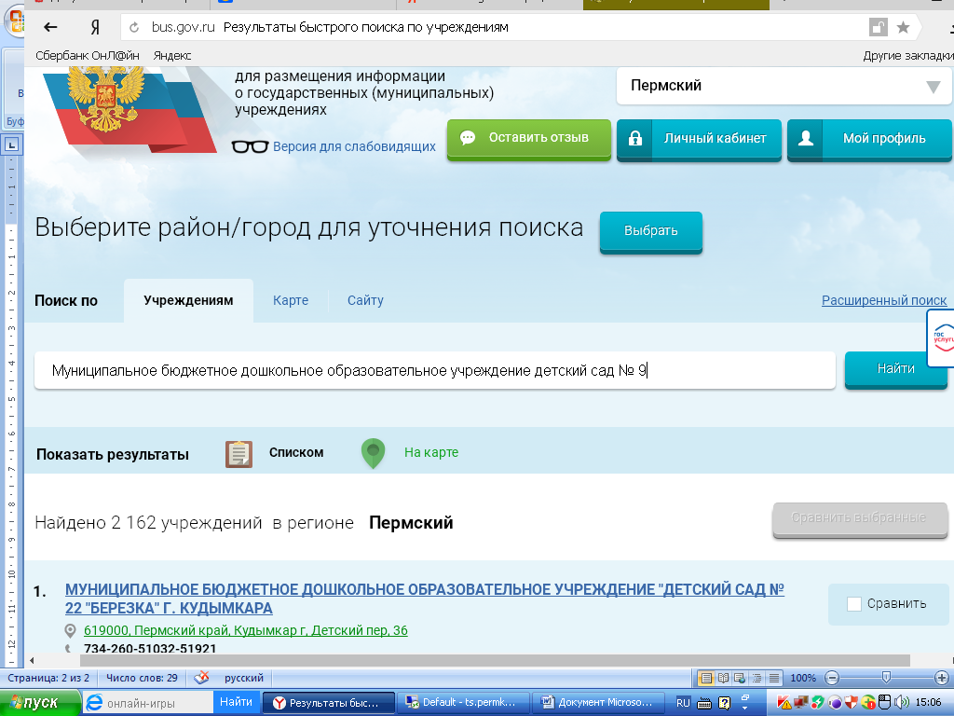
- Выбрать вкладку «Оставить отзыв»

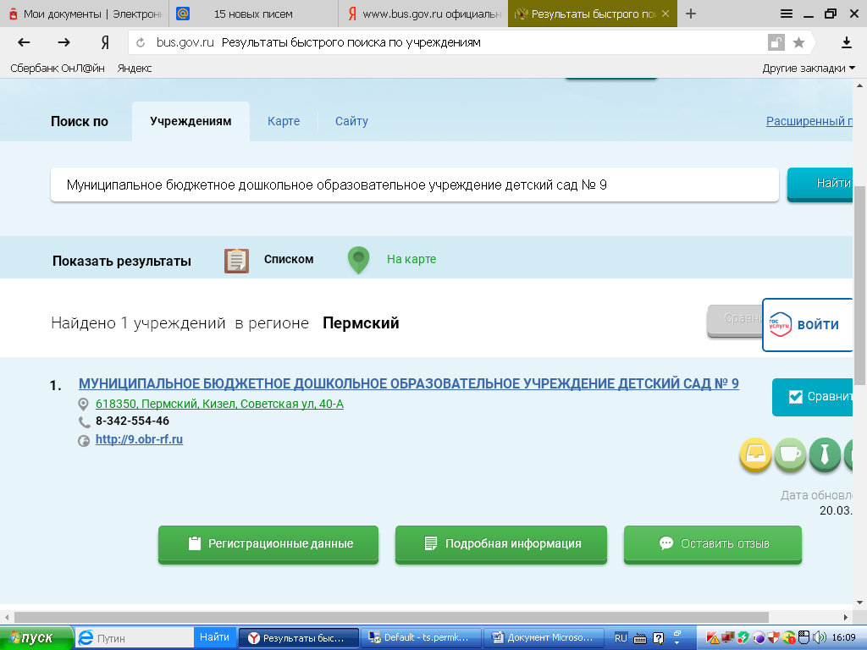

- Для продолжения Вам необходимо будет войти, используя регистрационную запись на Едином портале государственных услуг.

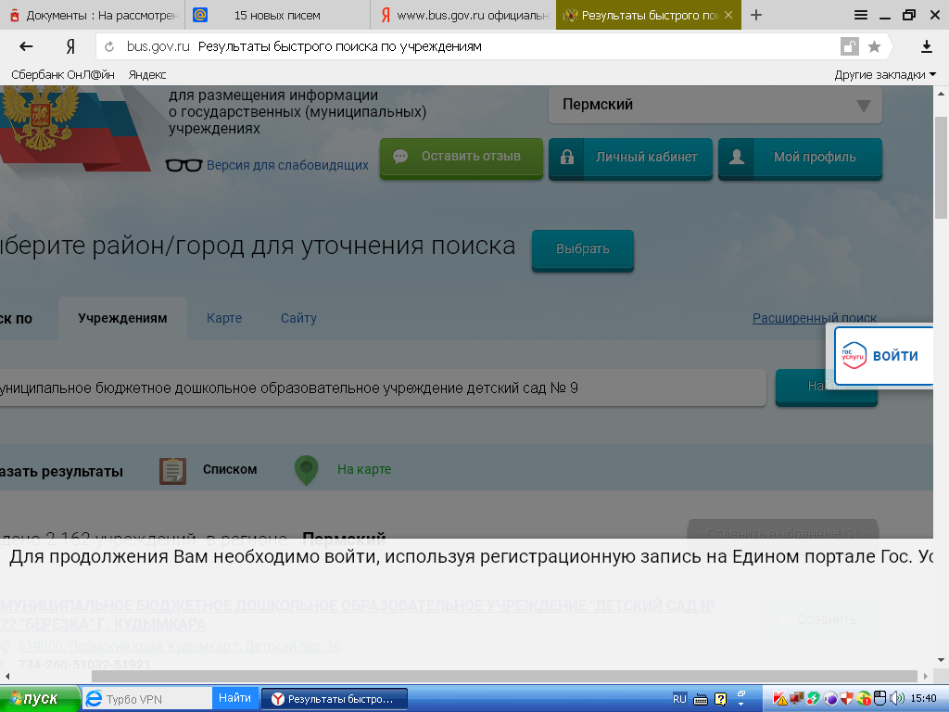

- В случае появления окна «Политика безопасности», отметить пункт галочкой и выбрать «Оставить отзыв»

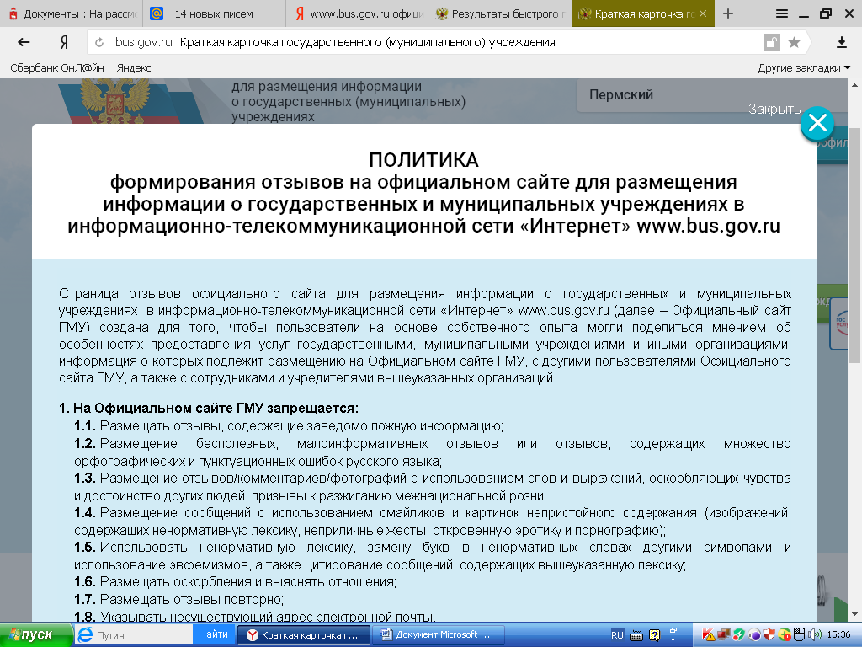
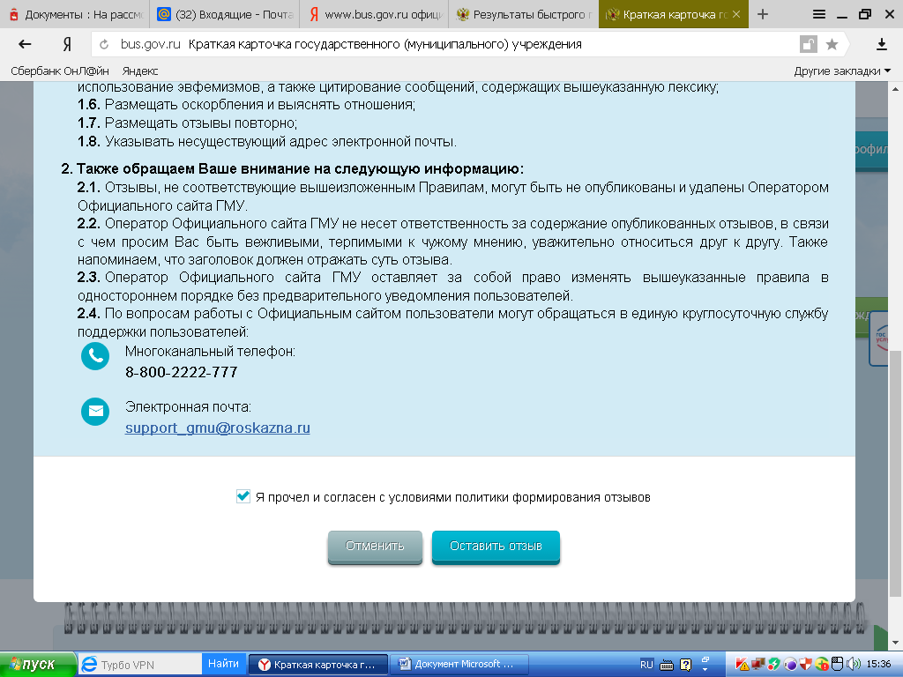
6. Заполнить форму
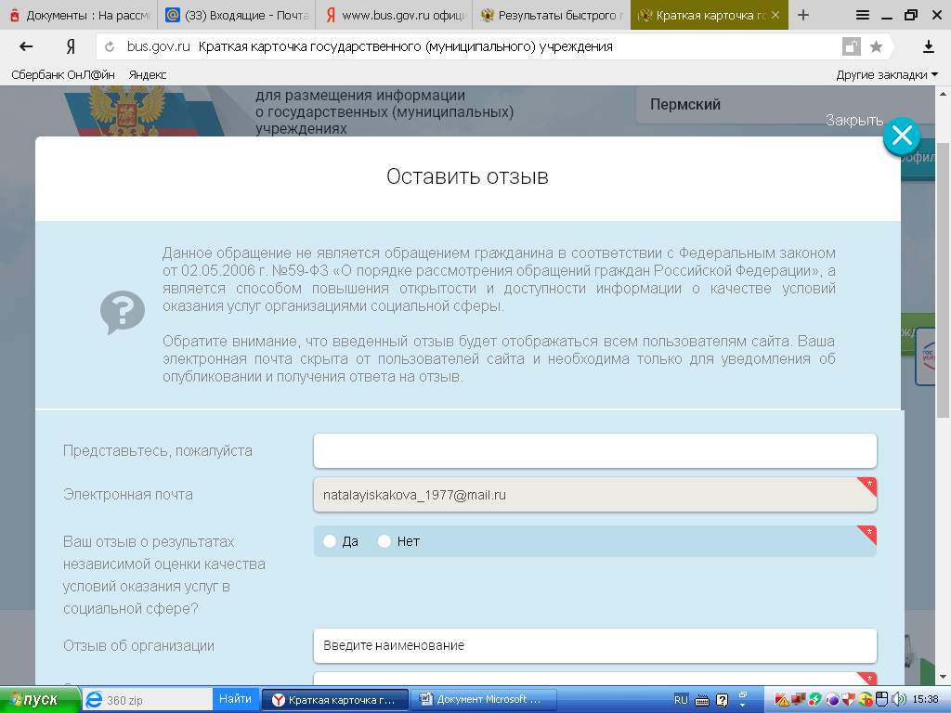
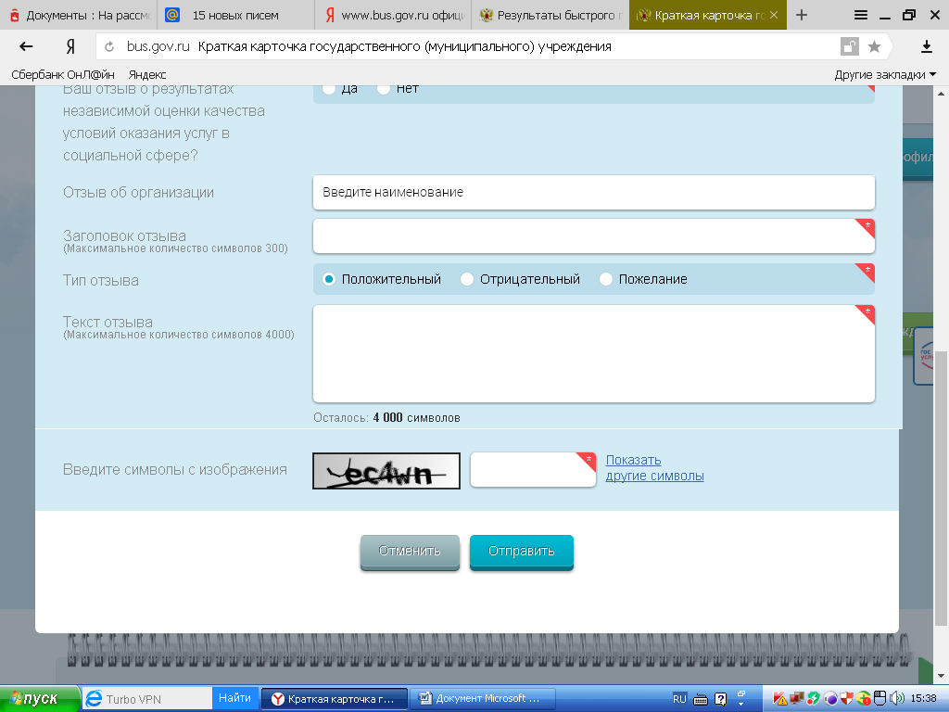

II. Для того чтобы оценить учреждение необходимо:

- Зайти на сайт www.bus.gov.ru

2. Выбрать регион
3. В строке поиска набрать наименование организации

4. Выбрать вкладку «Оценить»
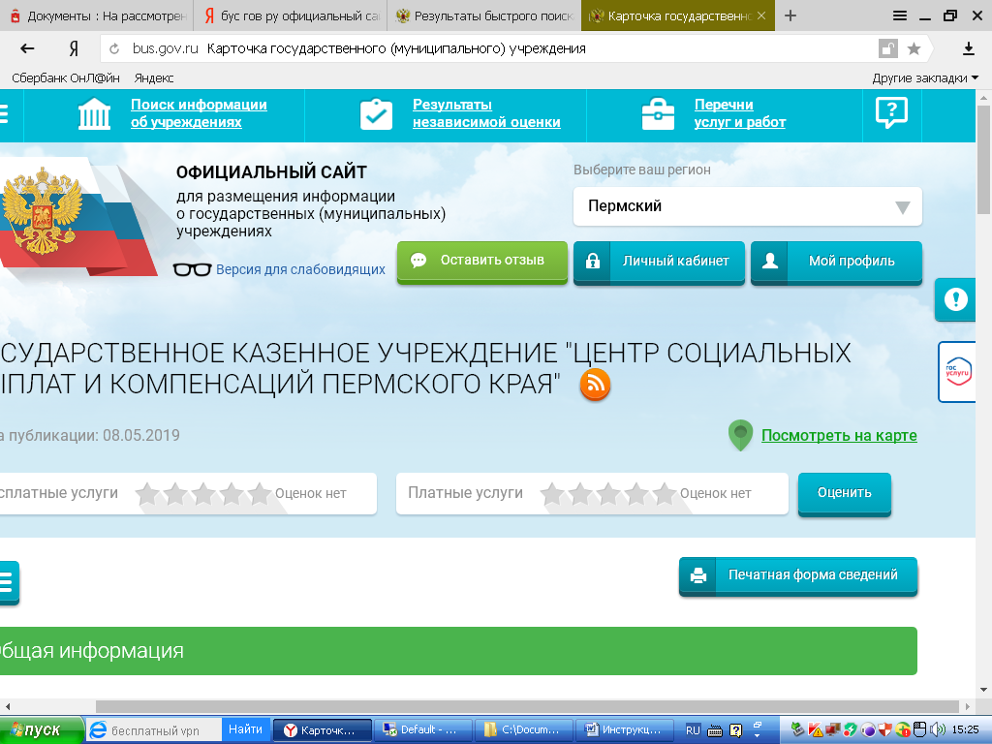
5. В появившемся окне поставить оценку (по шкале от 1 до 5)
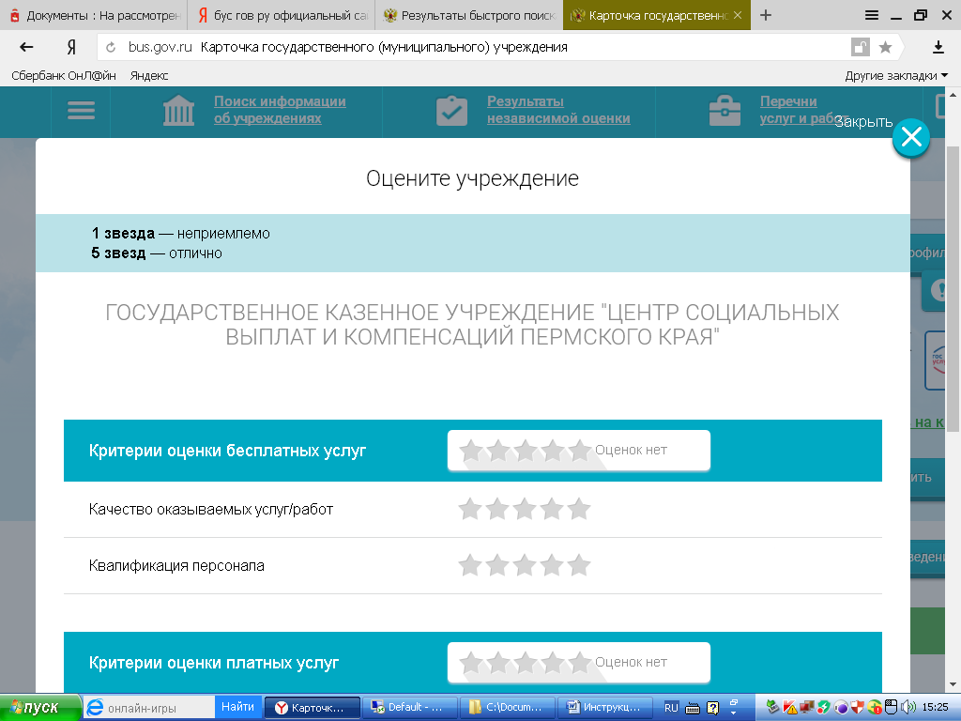

6. После выставления оценок по выбранным критериям необходимо ввести символы с картинки и выбрать кнопку «Оценить»

